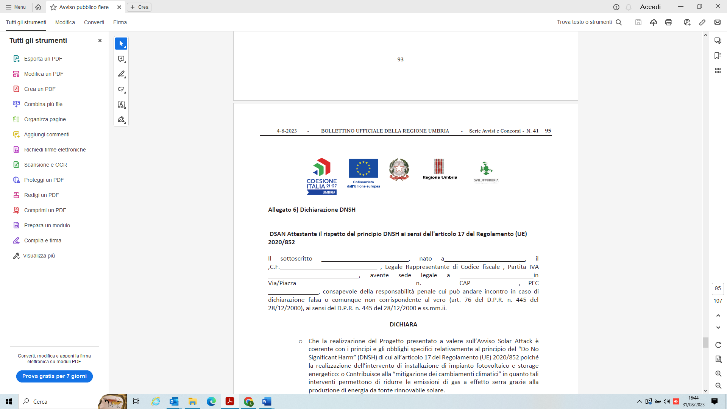

Allegato A)

Spett.le
Sviluppumbria Spa
Via Don Bosco, 11
06121 – PERUGIA
Pec:
sviluppumbria@legalmail.it

RICHIESTA DI PARTECIPAZIONE ALLO STAND DELLA REGIONE UMBRIA ALL’INTERNO DEL PADIGLIONE UFFICIALE ITALIA al Summer Fancy Food di New York dal 23 al 25 giugno 2024

Il sottoscritto/a,
nato/a a |  |  |  |  |  |  |  |  |  |  |  |  |  |  | (Prov. |  | ) | Il
residente a |  |  |  |  |  |  |  |  |  |  |  |  |  |  |  |  |  |  |  |  |  |  |  | in Via
 |  |  |  |  |  |  |  |  |  |  |  |  |  |  |  |  |  |  |  |  | n.
C.F. |  |  |  |  |  |  |  |  |  |  |  | - In qualità:
 |  |  |  | di legale rappresentante della impresa
sede legale in |  |  |  |  |  |  |  |  |  |  |  |  |  |  |  |  |  |  |  |  | (Prov. |  |  | )
Via
C.F.
P/IVA
PEC
EMAIL
Telefono |  |  |  |  |  |  |  |  |  |  |  |  |  |  |  | Mobile
è stata costituita in data |  |  |  |  |  |  |  |  |  |  |  |  | e iscritta al Registro Imprese della C.C.I.A.A.
di |  |  |  |  |  |  |  |  |  |  | al R.E.A. (Repertorio Economico Amministrativo n.
In data |  |  |  |  |  |  |  |  |  |  | Persona di riferimento:__________________________

CHIEDE DI partecipare alla manifestazione SUMMER FANCY FOOD SHOW 2024 usufruendo dei servizi inclusi nel pacchetto offerto di cui all’Avviso e alle condizioni di partecipazione indicate.

E consapevole delle sanzioni penali previste in caso di dichiarazioni non veritiere e di falsità negli atti di cui all’art. 76 del D.P.R. 28 dicembre 2000, n. 445 e della conseguente decadenza dei benefici di cui all’art. 75 del citato decreto, nella qualità di Legale rappresentante della ditta sopra indicata particolare, E a tal fine DICHIARA:

Denominazione o ragione sociale
Forma giuridica (codifica ISTAT)
Codice Fiscale dell'impresa
Sede Operativa:
Indirizzo
(Sede operativa, se differente dalla sede legale)
Telefono/Fax
(Sede operativa, se differente dalla sede legale)
E-mail
(Sede operativa, se differente dalla sede legale)
Attività prevalente (Ateco 2007)
Dimensione dell'impresa (ai sensi del Reg. 651/2014): |  |  |  | Micro | Piccola | Media
Nr. Totale dei Dipendenti
(alla data di presentazione della domanda)
Di cui a Tempo indeterminato
Totale dell’Attivo dell’ultimo esercizio (anno
2023) in Euro
Totale del fatturato:
Anno | Totale volume affari in Euro |  | Di cui fatturato export in euro
2023
2022

Azienda iscritta nella sezione speciale “Start-up innovativa” del Registro imprese. Ai sensi della Legge 221/2012, ovvero nella sezione “PMI Innovativa” ai sensi della Legge 33/2015 |  |  | SI |  | NO
Se “SI” a far data dal:
Di essere compresa nello status di impresa NEO esportatrice (fatturato da export minore o uguale al 10% del fatturato totale) con riferimento all’anno 2023 |  |  | SI |  | NO
L’azienda dispone di un sito internet in lingua inglese e/o in altra lingua estera? |  |  | SI |  | NO
Se “SI” indicare sito web aziendale:
L’azienda dispone di certificazioni ambientali ? |  |  | SI |  | NO
Se si quali___________________________________________________
Registrazione FDA o procedura avviata per la Registrazione |  |  | SI |  | NO

Indicare, per i principali prodotti/servizi/linea di prodotto, le seguenti informazioni:
Prodotto | Paese | % Export su Tot Fatturato

C. INFORMAZIONI GENERALI SULL'IMPRESA

DESCRIZIONE ATTIVITA’ E DEI PRINCIPALI PRODOTTI O SERVIZI ESPORTATI

L’azienda ha registrato un nuovo proprio marchio commerciale per i mercati esteri? |  | Si |  | No
Se “Si” indicare i paesi:

Descrivere sinteticamente le motivazioni che hanno indotto l'impresa a partecipare al Summer Fancy Food di New York e descrivere le azioni volte a stabilizzare la presenza sul mercato estero USA in relazione alle attività di cui al presente Avviso

Data ______________________________ Timbro e firma _______________________________________________________

Dichiaro di aver preso visione dell’Informativa sul trattamento dei dati personali ai sensi dell’art. 13 del Regolamento (UE) n. 2016/679 (GDPR).
Data ______________________________ Timbro e firma_________________________________________________________

